测 试 方 案
56 条用例，五种场景，一套可复跑的证据
报销助手智能体系统 · MVP 验收测试

项目 | 报销助手智能体系统
版本 | V1.0
日期 | 2026-11-06
被测环境 | http://127.0.0.1:8124
执行结果 | 55/56 通过
未关闭缺陷 | 1 个（P2）

本方案与 5 份场景过程文档配套；所有数字来自 results.json，可复跑。

目 录

提示：在 Word 中按 Ctrl+A 后 F9 可一键更新目录页码。

一、测试目标
用可复现的用例证明三件事：主路径能跑通；规则在边界上算得对；恶意/故障输入不会让系统失控。测试不是“点一遍看看”，每条用例都必须有输入、预期、实际与判定。
55/56 | 27 ms | 2.1 s
用例通过  通过率 98.2% | 首字 P95  门槛 1,000 ms | 模型故障降级  门槛 3 s

二、范围
范围 | 内容
测 | 登录鉴权、制度问答、发票预检、草稿确认、知识库、提示词、审计日志、降级
不测 | OCR、真实 OA 提交、税务查验、多租户、移动 App
数据 | 脱敏/合成数据；历史回放属于试点活动

三、策略与用例分布
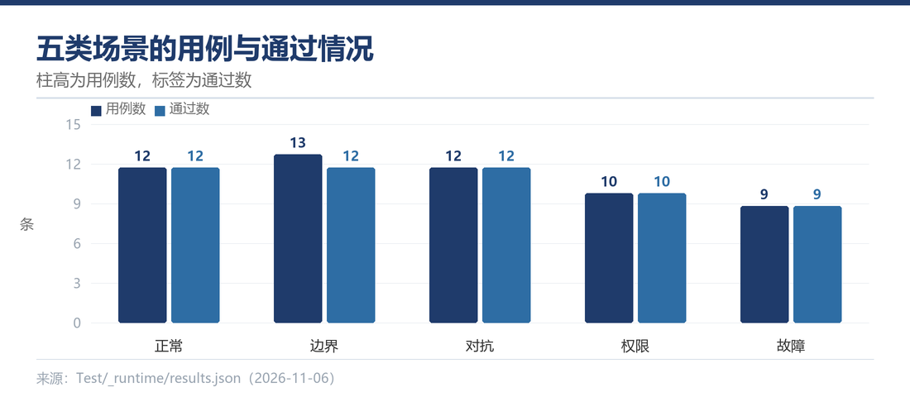
图 1 五类场景用例与通过数
类型 | 目标 | 用例数 | 通过标准
正常 | 主路径可用 | 12 | 100%
边界 | 阈值/时效/输入准确 | 13 | P0 100%，P1 ≥95%
对抗 | 不编造、不越权、不落库 | 12 | 100%
权限 | 认证/授权/越权 | 10 | 100%
故障 | 降级与错误处理 | 9 | 100%
合计 | — | 56 | —

四、环境与数据
项 | 值
应用 | http://127.0.0.1:8124（隔离实例）
数据库 | Test/_runtime/data/test.db
账号 | zhangwei/emp123；admin/admin123
模型 | 离线规则大脑；故障实例 8125（伪造 Key + 关闭端口）
工具 | Python 3.12 + urllib，零第三方依赖

五、用例设计方法
方法 | 应用
等价类 | 合规票 / 超期票 / 缺要素票
边界值 | 4,999/5,000/19,999/20,000；90/91 天；500/501 元；0/2,001 字
场景法 | 问答 → 计算 → 校验 → 确认 → 落库
错误推测 | 注入、SQL/XSS、身份冒充、重复确认
故障注入 | 模型端点指向关闭端口；非法 JSON；未知路由

六、量化指标与实测
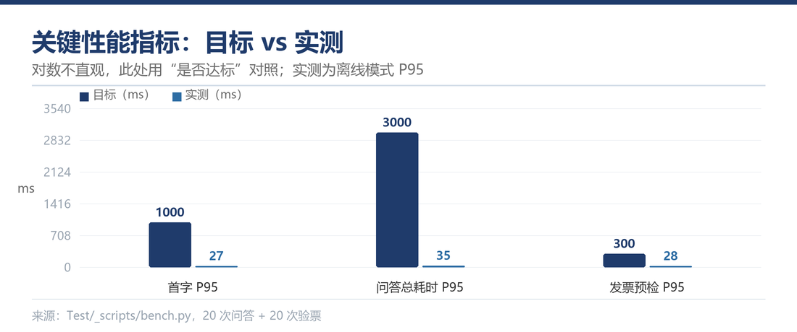
图 2 性能目标与实测（离线模式）
指标 | 目标 | 实测 | 结论
问答首字 P95 | < 1,000 ms | 27 ms | 通过
问答总耗时 P95 | < 3,000 ms | 35 ms | 通过
发票预检 P95 | < 300 ms | 28 ms | 通过
用例通过率 | ≥ 95% | 98.2% | 通过
降级时间 | < 3 s | 2.1 s | 通过

必须说明
以上为离线规则大脑的实测值，不调用外部模型。接入真实模型后首字预计 1–3 秒，必须在试点前重新基线，不能拿本表直接作为生产 SLA。

七、缺陷分级与出口准则
级别 | 定义 | 出口要求
P0 | 数据错误、越权、无法建单 | 0 个
P1 | 主路径阻断、降级失效 | 0 个
P2 | 单条规则错误、体验受损 | 试点前关闭或有书面豁免
P3 | 文案、样式、低频问题 | 可带入试点

八、执行结果
类型 | 通过/总数
正常 | 12/12
边界 | 12/13
对抗 | 12/12
权限 | 10/10
故障 | 9/9

共执行 56 条，通过 55 条。未关闭缺陷 1 个：D-02（P2，发票校验未叠加住宿标准），详见《边界场景测试》。其余场景无阻断性缺陷。

九、进度与角色
阶段 | 时间 | 产出 | 负责人
用例设计 | W6 | 方案 + 56 条用例 | 测试工程师
首轮执行 | W7 | results.json + 5 份过程文档 | 测试工程师
缺陷修复复测 | W7–W8 | 复测记录 | 开发 + 测试
试点前回归 | W8 | 回归报告 | 测试工程师

十、风险与假设
1. 合成数据不覆盖真实票据长尾；试点期用真实脱敏数据抽检 100 条。
2. 离线模式结果优于真实模型；接入后需重跑性能与对抗用例。
3. 并发未压测（目标单机 20 并发），W8 补压测脚本。
4. UI 层（确认卡、引用卡）以接口断言替代，未做浏览器自动化；上线前做一次人工点检。

